ΠΕΡΑΙΤΕΡΩ ΑΝΑΛΥΣΗ
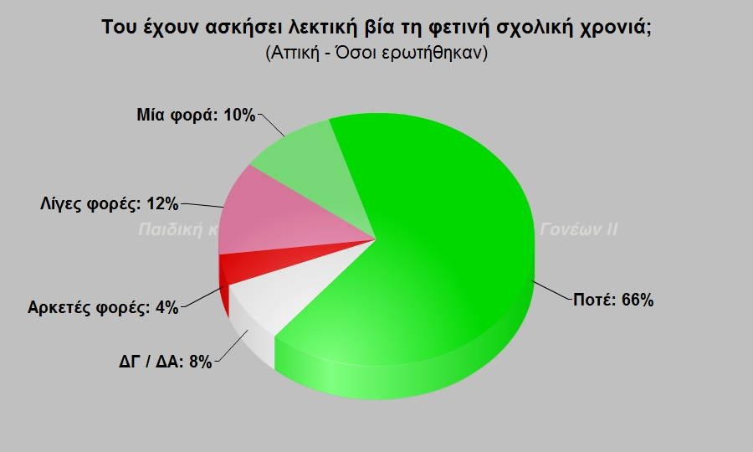

ΠΑΡΟΥΣΙΑΣΗ
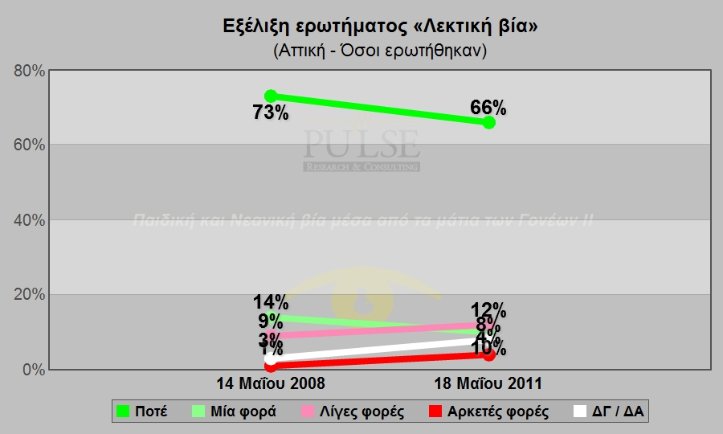

ΠΑΡΟΥΣΙΑΣΗ
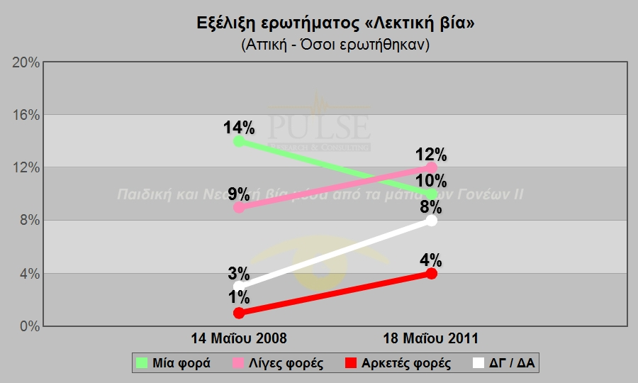

ΠΕΡΑΙΤΕΡΩ ΑΝΑΛΥΣΗ
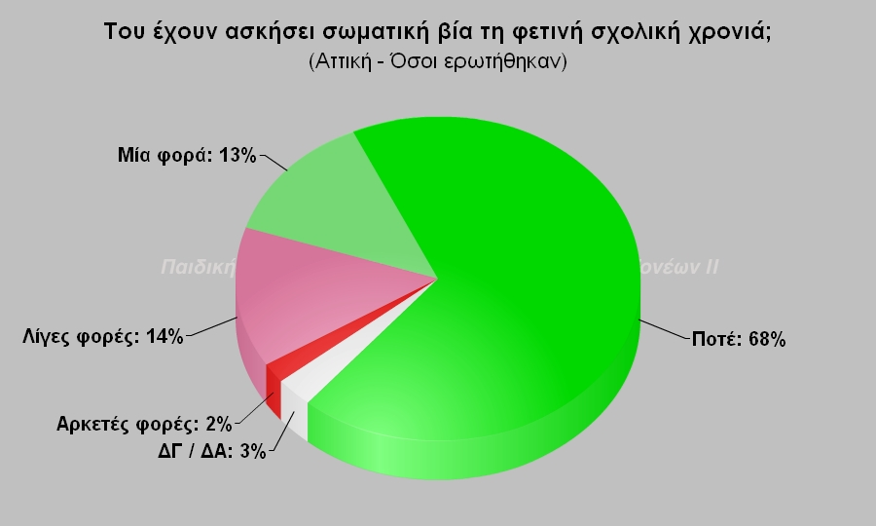

ΠΕΡΑΙΤΕΡΩ ΑΝΑΛΥΣΗ
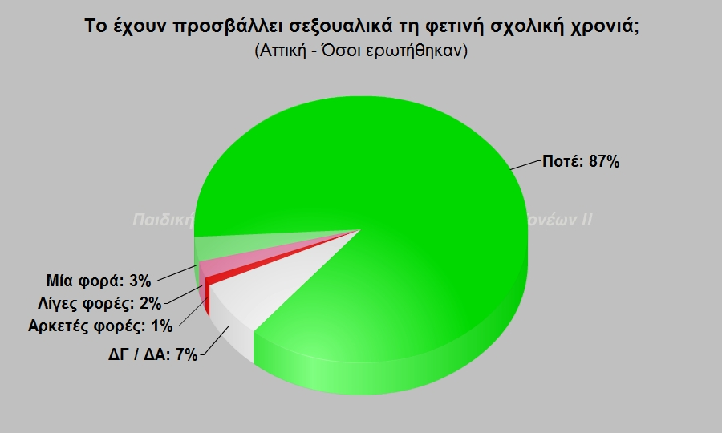

ΠΕΡΑΙΤΕΡΩ ΑΝΑΛΥΣΗ
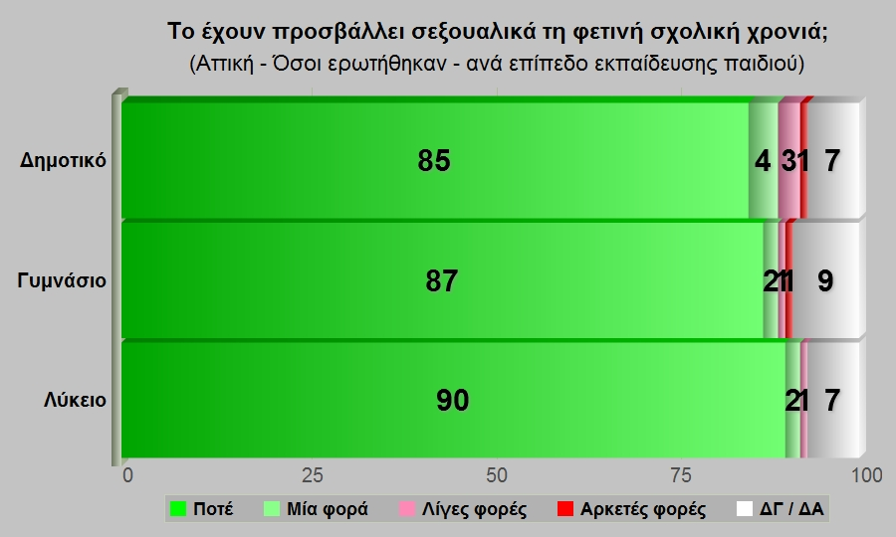

ΠΑΡΟΥΣΙΑΣΗ
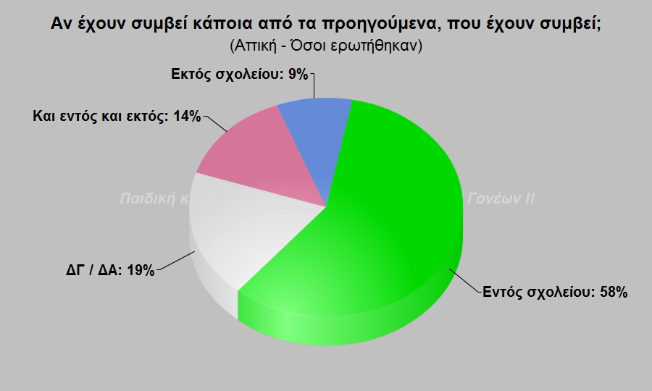

ΠΑΡΟΥΣΙΑΣΗ
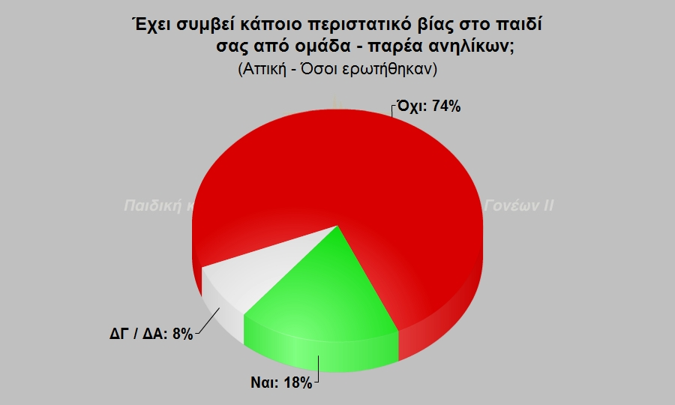

ΠΑΡΟΥΣΙΑΣΗ
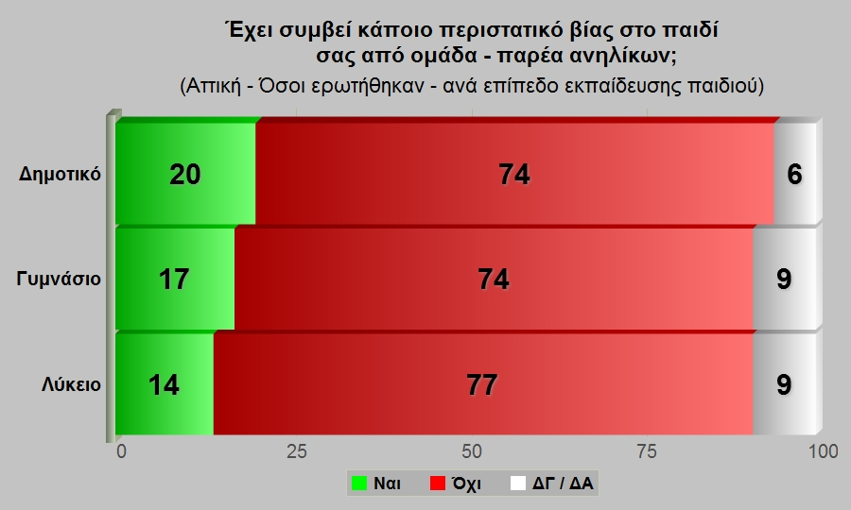

ΠΑΡΟΥΣΙΑΣΗ
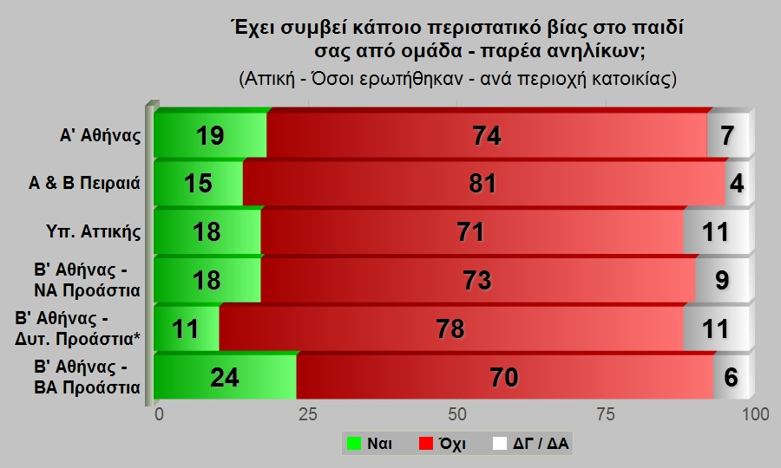

ΠΑΡΟΥΣΙΑΣΗ
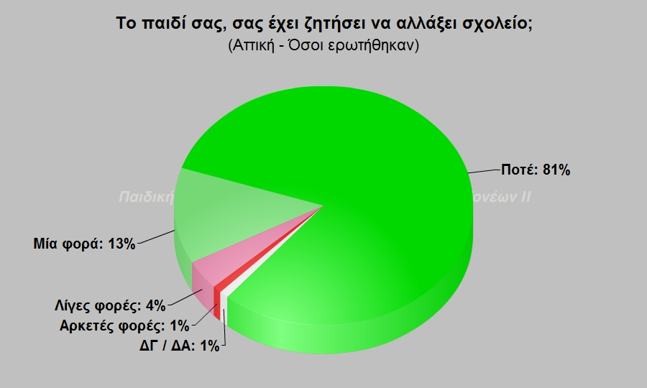

ΠΑΡΟΥΣΙΑΣΗ
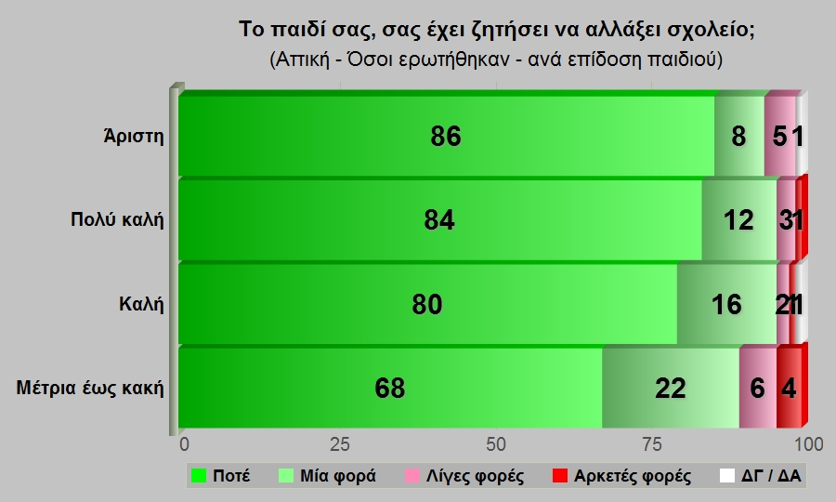

ΠΑΡΟΥΣΙΑΣΗ
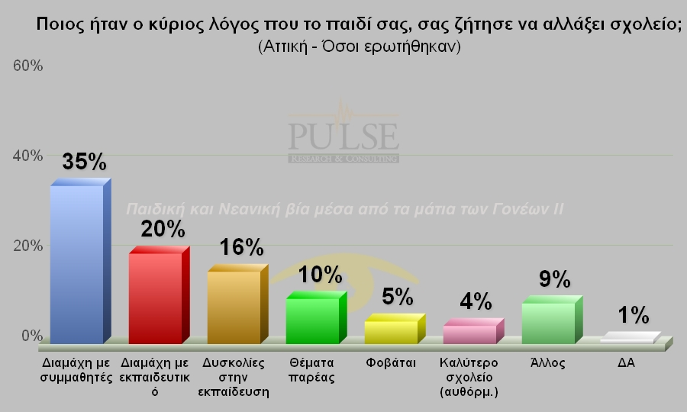

ΠΑΡΟΥΣΙΑΣΗ
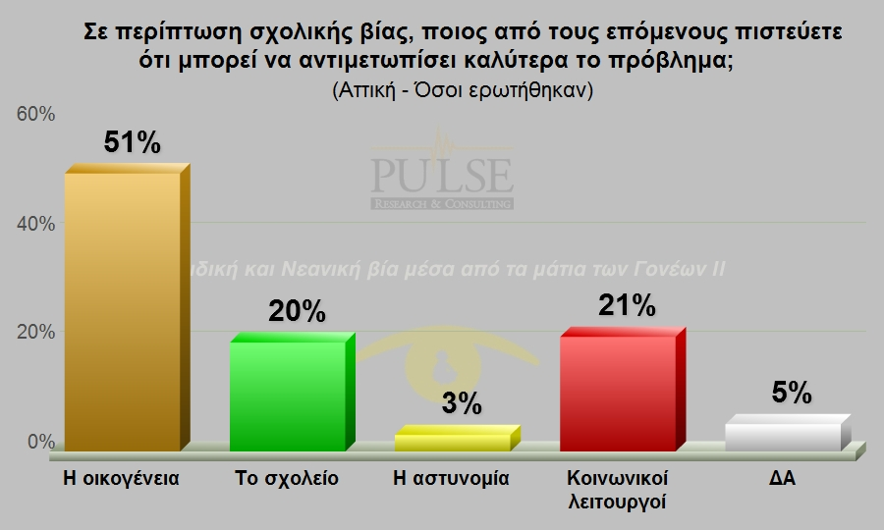

ΠΕΡΑΙΤΕΡΩ ΑΝΑΛΥΣΗ
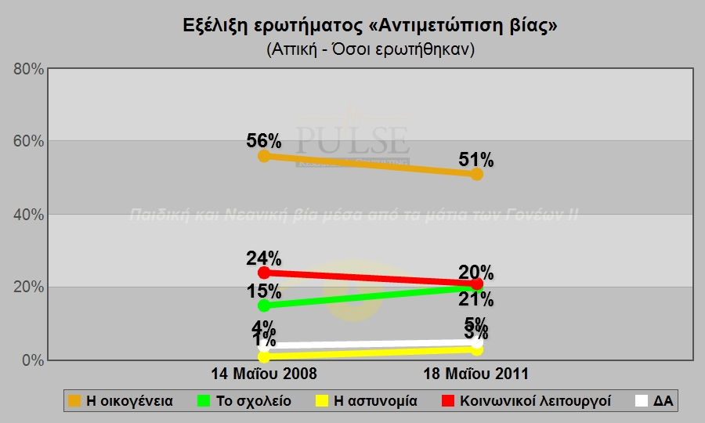

ΠΕΡΑΙΤΕΡΩ ΑΝΑΛΥΣΗ
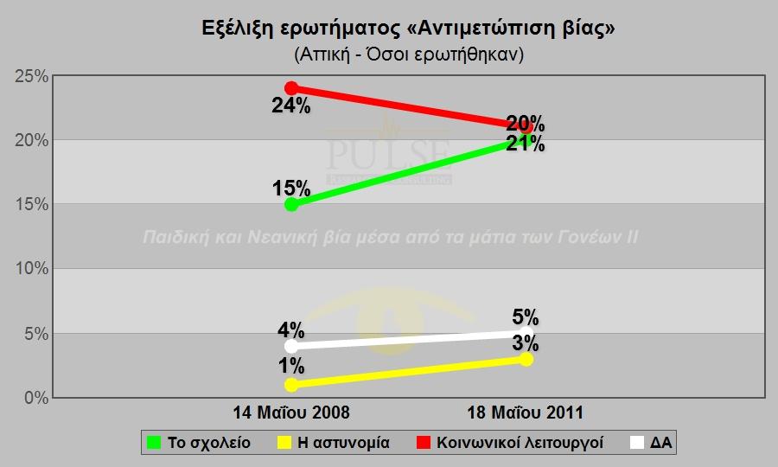

ΠΑΡΟΥΣΙΑΣΗ
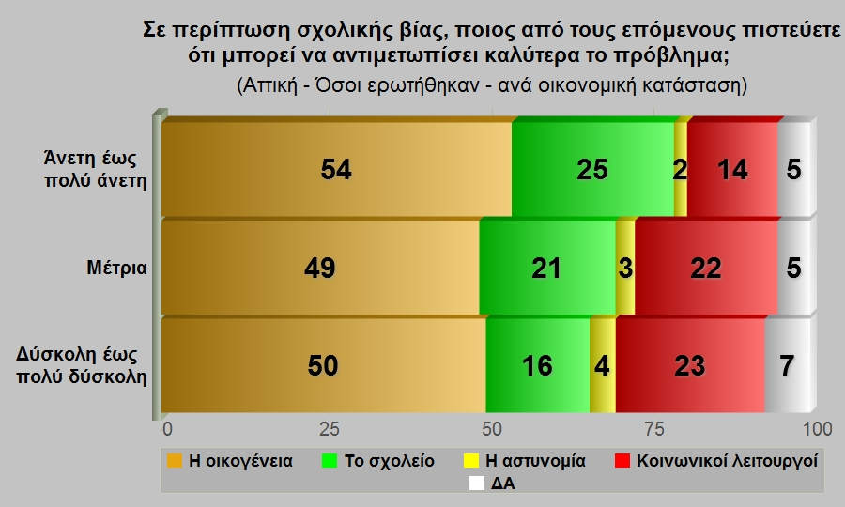

ΠΑΡΟΥΣΙΑΣΗ
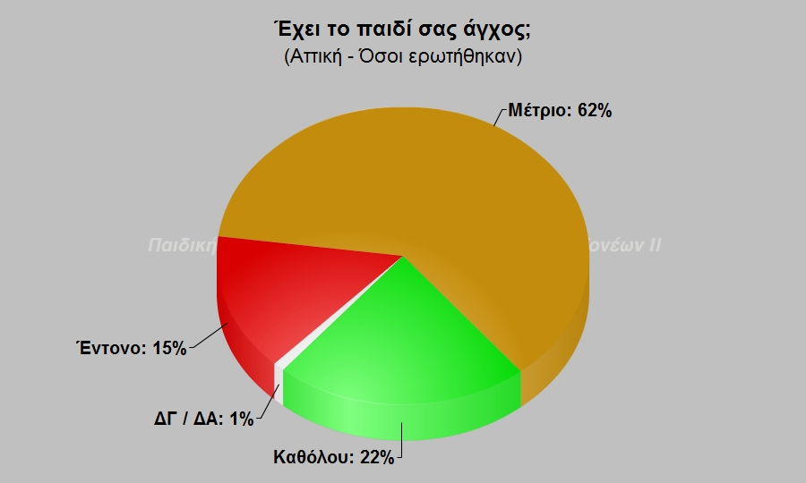

ΠΑΡΟΥΣΙΑΣΗ
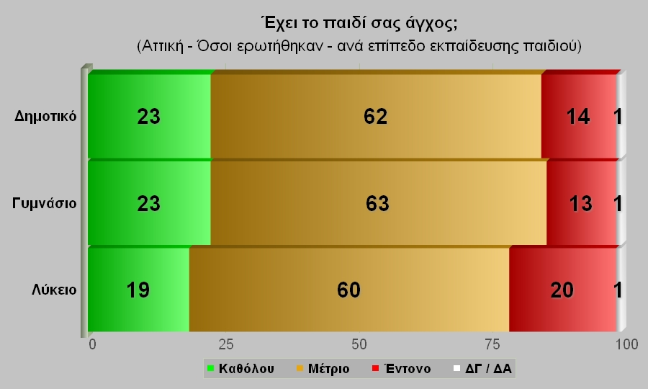

ΠΑΡΟΥΣΙΑΣΗ
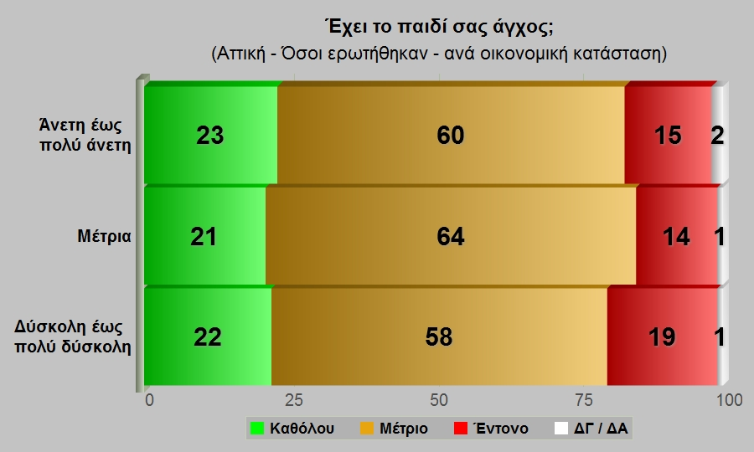

ΠΑΡΟΥΣΙΑΣΗ
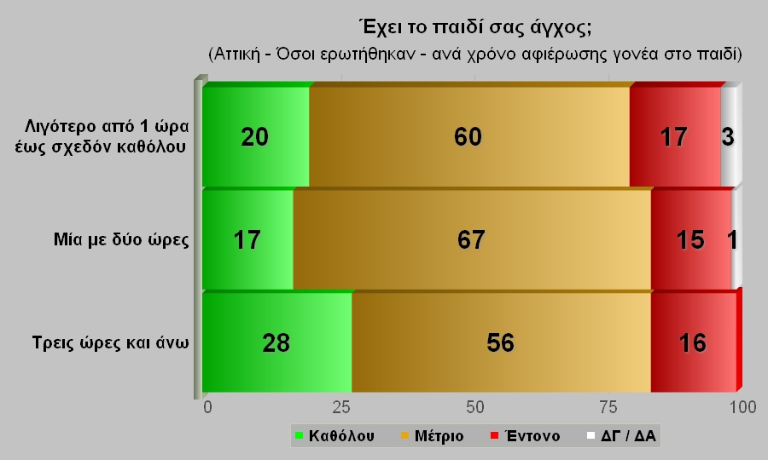

ΠΑΡΟΥΣΙΑΣΗ
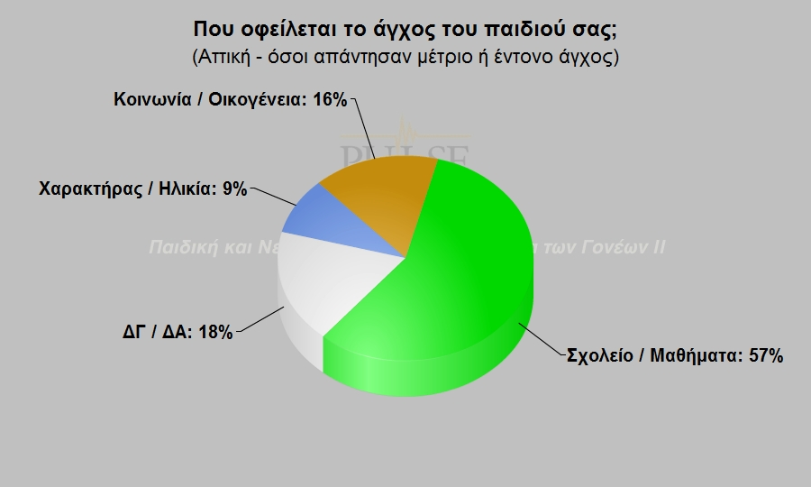

ΠΕΡΑΙΤΕΡΩ ΑΝΑΛΥΣΗ
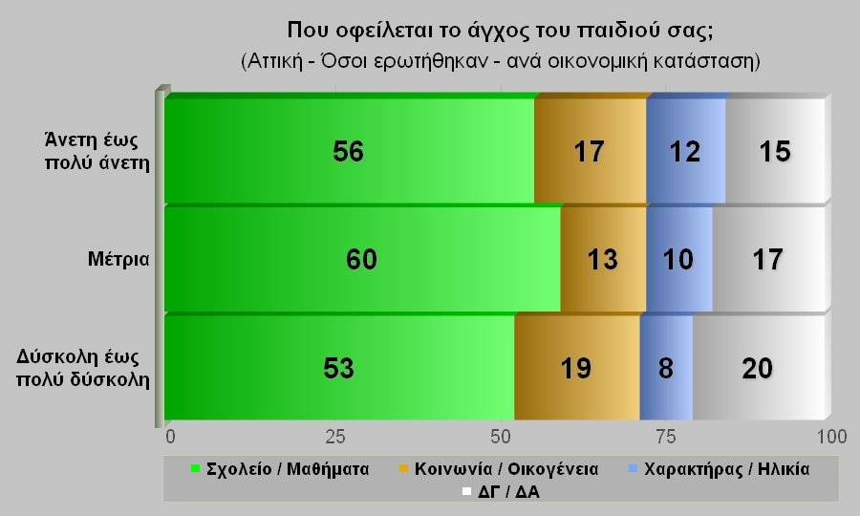

ΠΑΡΟΥΣΙΑΣΗ
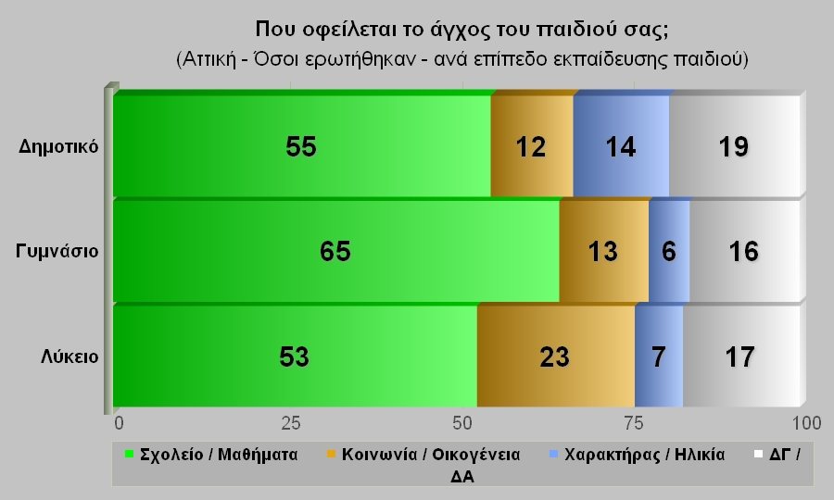

ΠΑΡΑΡΤΗΜΑ

Ανοιχτή Ερώτηση - Ποιοτική διερεύνηση: «Που οφείλεται το άγχος του παιδιού σας;» (όσοι απάντησαν ότι το παιδί τους έχει άγχος, μέτριο ή έντονο)

ΑΙΤΙΑ ΑΓΧΟΥΣ | ΠΛΗΘΟΣ | % | ΚΑΤΗΓΟΡΙΑ
Στα μαθήματα | 136 | 20,6% | Σχολείο
Στο σχολείο | 39 | 5,9% | Σχολείο
Σχολικές επιδόσεις | 39 | 5,9% | Σχολείο
Στις εξετάσεις | 38 | 5,7% | Σχολείο
Σχετικά με το διάβασμα | 36 | 5,4% | Σχολείο
Για το μέλλον του | 34 | 5,1% | Κοινωνία
Στο φόρτο εργασίας στο σχολείο | 31 | 4,7% | Σχολείο
Στην πίεση | 23 | 3,5% | Κοινωνία
Σχετικά με τις παρέες του και τα άλλα παιδιά | 15 | 2,3% | Χαρακτήρας
Θέμα χαρακτήρα | 14 | 2,1% | Χαρακτήρας
Λόγω εφηβείας | 13 | 2,0% | Χαρακτήρας
Στην οικονομική κρίση | 12 | 1,8% | Κοινωνία
Στην ανασφάλεια για τα μαθήματα | 11 | 1,7% | Σχολείο
Σε οικογενειακούς λόγους | 10 | 1,5% | Κοινωνία
Άγχος για επιτυχία | 10 | 1,5% | Σχολείο
Στην κοινωνία | 9 | 1,4% | Κοινωνία
Μαθησιακές δυσκολίες | 9 | 1,4% | Σχολείο
Στην καθημερινότητα | 8 | 1,2% | Κοινωνία
Στο εκπαιδευτικό σύστημα | 7 | 1,1% | Σχολείο
Στις πολλές δραστηριότητες | 6 | 0,9% | Σχολείο
Στις μεγάλες προσδοκίες που βάζουμε εμείς οι μεγάλοι | 6 | 0,9% | Κοινωνία
Ψυχολογικοί | 6 | 0,9% | Χαρακτήρας
Η εμφάνιση | 5 | 0,8% | Χαρακτήρας
Για την κατάσταση της Ελλάδας | 5 | 0,8% | Κοινωνία
Στον λίγο ελεύθερο χρόνο | 5 | 0,8% | Σχολείο
Στο οτι θέλει να είναι τελειομανής | 4 | 0,6% | Χαρακτήρας
Στους εκπαιδευτικούς | 4 | 0,6% | Σχολείο
Στη βία που υπάρχει στο σχολείο | 3 | 0,5% | Σχολείο
Στους βαθμούς | 3 | 0,5% | Σχολείο
Στις επιδόσεις του σε εξωσχολικές δραστηριότητες | 2 | 0,3% | Χαρακτήρας
Προσωπικοί λόγοι | 1 | 0,2% | Χαρακτήρας
ΔΑ | 117
ΣΥΝΟΛΟ | 661 | 100%

ΑΝΑΛΥΤΙΚΟ ΕΡΩΤΗΜΑΤΟΛΟΓΙΟ
- Ερώτηση
Για στατιστικούς λόγους, θα θέλαμε να σας ρωτήσουμε, αν σας έχουμε καλέσει σε σπίτι ή σε δουλειά;
1: Αν έχουμε καλέσει σε σπίτι
2: Αν έχουμε καλέσει σε δουλειά
3: Αν προτιμάτε να λάβετε μέρος στην έρευνα κάποια άλλη στιγμή
0: ΔA

- Ερώτηση
Θα θέλαμε να μας πείτε αν έχετε παιδί ή παιδιά ηλικίας δέκα (10) ως δέκα-επτά (17) χρόνων και αν ναι πόσα;
Χ: πλήθος παιδιών
0: Αν δεν έχετε κανένα ή αν δεν θέλετε να απαντήσετε στην ερώτηση

- Ερώτηση
Φύλο;
1: Άντρας
2: Γυναίκα

- Ερώτηση
Θα θέλαμε να μας πείτε σε ποια ομάδα ηλικίας ανήκετε;
1: Αν είστε κάτω από 18 χρόνων
2: Αν είστε από 18 μέχρι και 29 χρόνων
3: Αν είστε από 30 μέχρι και 44 χρόνων
4: Αν είστε από 45 μέχρι και 59 χρόνων
5: Αν είστε από 60 και πάνω

- Ερώτηση
Θα θέλαμε να μας πείτε ποια θεωρείτε ότι είναι η οικονομική κατάσταση της οικογένειας σας;
1: Πολύ άνετη
2: Άνετη
3: Μέτρια
4: Δύσκολη
5: Πολύ δύσκολη
0: ΔΑ

- Ερώτηση
Η εθνικότητα σας είναι ελληνική ή άλλη;
1: Ελληνική
2: Άλλη
0: ΔΑ

- Ερώτηση
Ποιο είναι το επίπεδο της εκπαίδευσής σας;
1: Έχετε τελειώσει Ανώτερη ή Ανώτατη σχολή
2: Έχετε τελειώσει Γυμνάσιο, Λύκειο
3: Έχετε τελειώσει Δημοτικό ή τίποτα από τα προηγούμενα
0: ΔΑ

- Ερώτηση
Εργάζεστε τώρα;
1: Αν είστε συνταξιούχος
2: Αν είστε νοικοκυρά
3: Αν είστε μαθητής, σπουδαστής ή φοιτητής
4: Αν, επιχειρηματίας ή ελεύθερος επαγγελματίας
5: Αν, είστε άνεργος
6: Αν, εργαζόμενος στον ιδιωτικό τομέα
7: Αν, εργαζόμενος στο δημόσιο τομέα
8: Αν κάτι άλλο
0: ΔΑ

Τυχαία δειγματοληψία παιδιού: τυχαίος αριθμός από 1 έως Χ

ΕΡΩΤΗΣΕΙΣ για το παιδί

- Ερώτηση
Αρχικά θα θέλαμε να μας πείτε αν είναι αγόρι ή κορίτσι;
1: Αν είναι αγόρι
2: Αν είναι κορίτσι

- Ερώτηση
Θα θέλαμε να μας πείτε πόσων χρόνων είναι;

- Ερώτηση
Το παιδί σας πηγαίνει σε δημόσιο ή σε ιδιωτικό σχολείο;
1: Δημόσιο
2: Ιδιωτικό
3. Δεν πηγαίνει σχολείο
0: ΔΑ

- Ερώτηση (αν πηγαίνει σχολείο).
Το παιδί σας πηγαίνει σε Δημοτικό, Γυμνάσιο, Λύκειο ή Επαγγελματική σχολή;
1: Δημοτικό
2: Γυμνάσιο
3: Λύκειο
4: Επαγγελματική σχολή
0: ΔΑ

- Ερώτηση
Πώς θα χαρακτηρίζατε τις σχέσεις σας με το συγκεκριμένο παιδί σας;
1: Πολύ καλές
2: Καλές
3: Μέτριες
4: Κακές
5: Πολύ κακές
0: ΔΑ

- Ερώτηση
Πως θα χαρακτηρίζατε την επίδοση του παιδιού σας στο σχολείο;
1: Άριστη
2: Πολύ καλή
3: Καλή
4: Μέτρια
5: Κακή
0: ΔΑ

- Ερώτηση
Το παιδί σας, για τα μαθήματα του σχολείου, κάνει ιδιαίτερα, πηγαίνει σε φροντιστήριο ή τίποτα από τα δύο;
1: Πηγαίνει σε φροντιστήριο
2: Κάνει ιδιαίτερα
3: Τίποτα από τα δύο
0: ΔΑ

- Ερώτηση
Η οικονομική κρίση, σας ανάγκασε να περιορίσετε ή και περικόψετε πλήρως κάποια παροχή προς το παιδί σας;
1: Ναι
2: Όχι
0: ΔΑ

- Ερώτηση (αν 16 = Ναι)
Σε ποια παροχή προς το παιδί σας, κάνατε το μεγαλύτερο περιορισμό ή περικοπή;
1. Τα ιδιαίτερα μαθήματα
2. το φροντιστήριο
3. το κινητό τηλέφωνο
4. τις εξωσχολικές δραστηριότητες
5. τη ψυχαγωγία
6. το χαρτζιλίκι
7. Άλλο (ποιο;)
0: ΔΑ

- Ερώτηση
Κατά μέσο όρο, πόσες ώρες κάθε μέρα αφιερώνετε αποκλειστικά στο παιδί σας για διάβασμα μαζί, κοινή έξοδο, παιχνίδι ή άλλη κοινή δραστηριότητα;
1: Σχεδόν καθόλου
2: Λιγότερο από μία (1) ώρα κάθε μέρα
3: Μία με δύο ώρες
4: Τρεις έως τέσσερις
5: Πέντε ώρες και άνω
0: ΔΑ

- Ερώτηση
Ποιος είναι ο πιο συχνός τρόπος τιμωρίας;
1: κανένας, δεν το τιμωρείτε
2: η συζήτηση – ενημέρωση
3: η απαγόρευση τηλεόρασης
4: η απαγόρευση ηλεκτρονικού υπολογιστή
5: η απαγόρευση εξόδου ή χαρτζιλικιού
6: φωνές –καυγάς
7: το χαστουκίζετε ή το δέρνετε
0: ΔΑ

- Ερώτηση
Υπάρχει υπολογιστής στο σπίτι και αν ναι πόσες ώρες ασχολείται το παιδί μαζί του κάθε εβδομάδα, κατά μέσο όρο;
1: Δεν υπάρχει υπολογιστής στο σπίτι
2: Υπάρχει αλλά ασχολείται ελάχιστα έως καθόλου
3: Ασχολείται έως 3 ώρες κάθε εβδομάδα
4: Από 3 έως 10 ώρες
5: Πάνω από 10 ώρες
0: ΔΑ

- Ερώτηση
Έχει δεχθεί το παιδί σας εκβιασμούς, απειλές, εκφοβισμούς, ή βρισιές, μέσω κινητού τηλεφώνου;
1: Δεν έχει δεχτεί ποτέ
2: Μία φορά
3: Λίγες φορές
4: Αρκετές φορές
0: ΔΓ / ΔΑ

- Ερώτηση
Έχει δεχθεί το παιδί σας εκβιασμούς, απειλές, εκφοβισμούς, ή βρισιές, μέσω Ίντερνετ;
1: Δεν έχει δεχτεί ποτέ
2: Μία φορά
3: Λίγες φορές
4: Αρκετές φορές
0: ΔΓ / ΔΑ

- Ερώτηση
Το παιδί σας, έχει φίλους και παρέες που επικοινωνεί μαζί τους μέσα από το Ιντερνέτ;
1: Έχει αρκετούς φίλους μέσα από το Ιντερνέτ
2.Λίγους
3: Καθόλου
0: ΔΓ/ΔΑ

- Ερώτηση
Έχουν προκαλέσει στο παιδί σας φθορά ή κλοπή τη φετινή σχολική χρονιά, δηλαδή, του έχουν πάρει ή καταστρέψει πράγματα, ρούχα, προσωπικά αντικείμενα;
1: Ποτέ
2: Μία φορά
3: Λίγες φορές
4: Αρκετές φορές
0: ΔΓ / ΔΑ

- Ερώτηση
Έχει δεχτεί το παιδί σας διακρίσεις ή προσβολές τη φετινή σχολική χρονιά, δηλαδή, το αποφεύγουν, το βρίζουν, το έχουν κοροϊδέψει, ή το έχουν προσβάλει;
1: ποτέ
2: μια φορά
3: λίγες φορές
4: αρκετές φορές
0: ΔΓ / ΔΑ

- Ερώτηση
Του έχουν ασκήσει σωματική βία τη φετινή σχολική χρονιά, δηλαδή, το έσπρωξαν, το έριξαν, το έδειραν ή το κτύπησαν;
1: ποτέ
2: μια φορά
3: λίγες φορές
4: αρκετές φορές
0: ΔΓ / ΔΑ

- Ερώτηση
Του έχουν ασκήσει λεκτική βία τη φετινή σχολική χρονιά, δηλαδή, έχει δεχθεί εκβιασμούς, απειλές, ή εκφοβισμούς;
1: ποτέ
2: μια φορά
3: λίγες φορές
4: αρκετές φορές
0: ΔΓ / ΔΑ

- Ερώτηση
Το έχουν προσβάλλει σεξουαλικά τη φετινή σχολική χρονιά;
1: Ποτέ
2: Μία φορά
3: Λίγες φορές
4: Αρκετές φορές
0: ΔΓ / ΔΑ

- Ερώτηση
Αν έχουν συμβεί κάποια από τα προηγούμενα, που έχουν συμβεί;
1: Στο σχολείο
2: Εκτός σχολείου
3: Και στο σχολείο και εκτός
0: ΔΓ / ΔΑ

- Ερώτηση
Έχει συμβεί κάποιο περιστατικό βίας στο παιδί σας από ομάδα – παρέα ανηλίκων;
1: Ναι
2: Όχι
0: ΔΓ / ΔΑ

- Ερώτηση
Το παιδί σας, σας έχει ζητήσει να αλλάξει σχολείο;
1: Ποτέ
2: Μία φορά
3: Λίγες φορές
4: Αρκετές φορές
0: ΔΓ / ΔΑ

- Ερώτηση (αν 31=2 ή 3 ή 4)
Ποιος ήταν ο κύριος λόγος;
1. Δυσκολίες στην εκπαίδευση/αυστηρότητα σχολείου;
2. Δεν έχει συναναστροφές, παρέες
3. Φοβάται
4. Διαμάχη με εκπαιδευτικό
5. Διαμάχη με συμμαθητές
6. Άλλος (ποιος;)
0: ΔΓ / ΔΑ

- Ερώτηση
Σε περίπτωση σχολικής βίας, ποιος από τους επόμενους πιστεύετε ότι μπορεί να αντιμετωπίσει καλύτερα το πρόβλημα;
1: Η οικογένεια
2: Το σχολείο
3: Η αστυνομία
4: Κοινωνικοί λειτουργοί / συμβουλευτικοί σταθμοί ψυχολογικής στήριξης
0: ΔΓ / ΔΑ

- Ερώτηση
Έχει το παιδί σας άγχος;
1: Καθόλου
2: Μέτρια
3: Έντονο
0: ΔΓ / ΔΑ

- Ερώτηση (αν 34=2 ή 3)
Που νομίζετε ότι οφείλεται αυτό το άγχος του παιδιού;
(Ανοικτή)

●

